السينما العالمية ومواقع التصوير في فنلندا
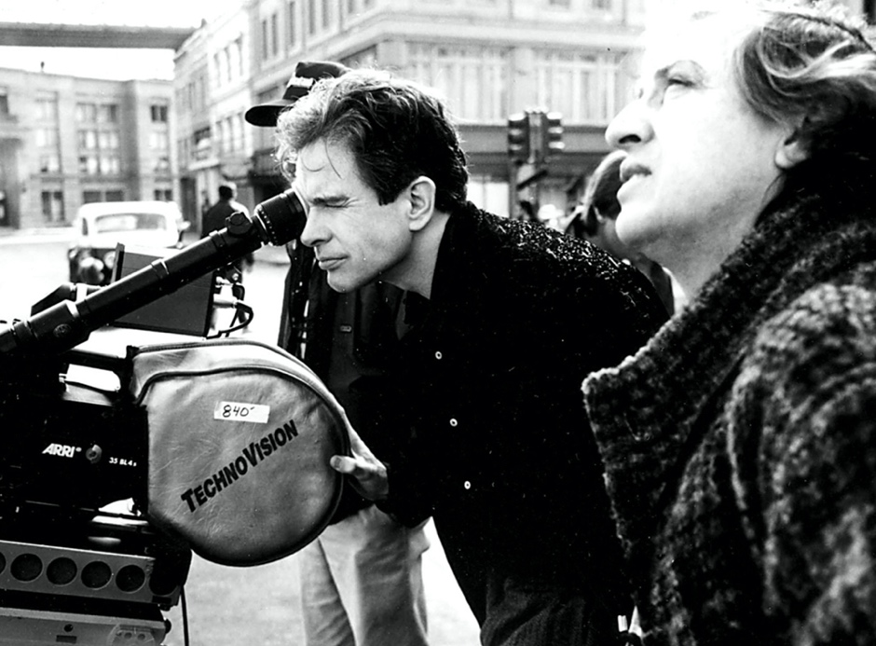
المخرج الامريكي وارن بيتي مع المصور فيتوريو ستورارو في شوارع هلسنكي 1981

هلسنكي: يوسف أبو الفوز
(عن جريدة المدى البغدادية العدد 4871 السنة الثامنة عشرة - الخميس 11 سباط 2021)
في الآونة الأخيرة، تناقلت وسائل الإعلام أنباء عن تصوير عدة أفلام عالمية، في مناطق مختلفة من فنلندا، المرمية عند حافة القطب الشمالي، عند خليج بوتانيا المطل على بحر البلطيق، بمناخها القاسي، حيث الليل الطويل والنهارات القصيرة، والشتاء الطويل والصيف القصير جداً.
وتشير الأنباء الى إنتهاء تصوير الفيلم الأميركي (Dual 2021، وهناك فلمان من بريطانيا، وفقاً لجمعية الإنتاج المحلي السمعي والبصري (Apfi)، التي أشار رئيسها أيضاً الى أن هناك ثلاث إنتاجات سينمائية ما زالت تخوض مفاوضاتها. فما الذي يجذب صنّاع السينما، لإختيار فنلندا موقعاً لتصوير أفلامهم؟
فريق عمل فيلم (Dual)، الذي صوّر لست أسابيع في مدينة تامبيرا الفنلندية وضواحيها، من إنتاج عدة شركات، من بينها XYZ Films الهوليودية، أفادت، أنه بسبب جائحة الكورونا، حاول طاقم الفيلم العثور على موقع مناسب للتصوير في كندا ونيوزيلندا، لكن دون جدوى، لذلك تم اختيار فنلندا كموقع لتصوير الفيلم، لأن الوضع المستقر نسبياً لفايروس كورونا في فنلندا أثار إهتمامهم، وأثار أيضاً إهتمام صانعي الأفلام الآخرين في أمريكا وبريطانيا، حيث توقف الإنتاج السينمائي في أجزاء أخرى من العالم، بما في ذلك هوليوود. يذكر أن فيلمDual من بطولة الأميركي آرون بول الحائز على جائزة إيمي لدوره في المسلسل الدرامي الإجرامي Breaking Bad والنجمة الأسكتلندية كارين جيلان، وهو فيلم من الخيال العلمي، تأليف وإخراج الأميركي رايلي ستيرنز (مواليد 1986)، يروي قصة امرأة، توشك على الموت، فتطلب استنساخاً لنفسها للتخفيف من خسارتها على أصدقائها وعائلتها، لكنها لا تموت وتبدأ في الشفاء، وتفشل محاولاتها لإخراج استنساخها من الخدمة. وصرح المخرج ستيرنز بأنه يشعر بالارتياح والسعادة لأن التصوير تم أخيراً، وأن استخدام تامبيري كموقع تصوير أضاف إحساساً بالغموض والإثارة للفيلم.
ولم تكن جائحة الكورونا هي السبب الوحيد، لجذب المنتجين السينمائيين، فالشتاء الفنلندي، وما يخلقه من مناظر ساحرة، خاصة في منطقة لابلاند، شمالي البلاد، لطالما دفع بالكثير من المنتجين والمخرجين لتصوير أفلامهم وسط جمال القطب الشمالي،والقائمة طويلة بأسماء الأفلام التي صوّرت هناك، فهكذا صورت المخرجة الألمانية أرولا هاتوب ( مواليد 1949) التي أخرجت أفلاماً عديدة للأطفال والشباب، ونالت العديد من الجوائز، فيلمها (ملكة الثلج ـ 2014)، وهو موجّه للأطفال يستند إلى حكاية خرافية، حيث في قرية صغيرة في الشمال القطبي، صديقان حميمان، منذ الطفولة، يحبان بعضهما سراً، وبنى الشاب منزلاً زجاجياً ( دفيئة) خاصاً، لأجل حبيبته حتى تنمو الزهور فيها في الشتاء البارد، فيُغضب ذلك ملكة الثلج الشريرة، وتحاول تحويل الزهور الى جليد، وتفشل إثر مقاومة الشاب لها فتقوم بسحره وأخذه عندها لقصرها الجليدي في مسعى لتحويله الى عمود جليدي، وتخوض الفتاة صراعاً لأجل إنقاذه وينتصر الحب آخر المطاف. وأيضاً هناك فيلم الحركة والمغامرات Hanna انتاج عام 2011 للمخرج البريطاني جو رايتو (مواليد 1972)، الذي صور جزء منه في منطقة لابلند، وقصته حول فتاة مراهقة نشأت في براري فنلندا الشمالية الثلجيّة، درّبها والدها العميل السري السابق لوكالة الاستخبارات المركزية (الممثل إيريك بانا) وتخوض مغامرات ومطاردات ضمن حبكة مطارات وأسرار وغموض. وربما من أشهر الأفلام التي استثمرت مناظر الشتاء الروسي هو فيلم دكتور زيفاكو 1965 من إخراج البريطاني السير ديفيد لين (1991-1908)، وبطولة الممثل المصري عمر الشريف، ورغم أن غالبية مشاهد الفيلم صوّرت في اسبانيا حيث تم بناء مدينة روسية مشابهة لمدينة موسكو إلا ان مشاهد القطار تم تصويرها عند بلدة يونسو في شرقي فنلندا كما تم تصوير رحلة اللاجئين عند بحيرة بوهاسيلكا الفنلندية.
ويمكن القول إن أحد الأسباب المهمة التي تجلب صناع السينما الى فنلندا، هو العاصمة الفنلندية هلسنكي، وما توفره هندستها المعمارية من مشاهد متنوعة، حيث تتوفر أنماط مختلفة، حديثة وأيضاً كلاسيكية. والمعروف أن مدينة هلسنكي القديمة التي بنيت عام 1550 م تحتفظ بالطراز المعماري الذي يعود الى القرن التاسع عشر، مما أهّلها لأن تمثل في شوارعها الكثير من الأفلام السينمائية التي حققت نجاحات مشهودة. من تلك الأفلام، كان البريطاني ( هبوط النسر) عام 1976 من إخراج الأميركي جون ستورج (1992-1910)، وهو من أفلام الحرب والجاسوسية، اشترك في تمثيله النجوم مايكل كين، روبرت دوفال ودونالد سوثرلاند، وتدور قصته حول مؤامرة ألمانية متخيلة لاختطاف ونستون تشرشل قرب نهاية الحرب العالمية الثانية، ولاقى عند العرض نجاحاً كبيراً، لكن أكثر الأفلام شهرة والذي صورت غالبية مشاهده، في مدينة هلسنكي، كان فيلم (حمر)عام 1981، من تأليف وإخراج المخرج الاميركي وارن بيتي (مواليد1937)، والذي مثل بنفسه دور جون ريد الى جانب ديان كيتون وجاك نيكلسون ومجموعة من نجوم هوليود، ونال عنه أوسكار افضل مخرج وترشيحات للأوسكار لأفضل فيلم وترشيحين لأفضل ممثل أول وممثلة أولى وترشيحين لأفضل ممثل مساعد وممثلة مساعدة، فاز منهم مورين ستابلتون كممثل مساعد، ويتناول الفيلم قصة حياة الصحفي والكاتب الشيوعي الأميركي جون ريد، من مواليد 1887 وتوفي في روسيا عن عمر 32 عاماً، وهو صاحب الكتاب الشهير (عشرة أيام هزّت العالم) الذي يروي قصة ثورة أكتوبر الاشتراكية عام 1917 التي كان جون ريد شاهداَ ومساهماَ فيها بشكل ما، بحكم صلاته بقادة الثورة من الشيوعيين البلاشفة. وبعد أن تعذر التصوير في روسيا، أستثمر المخرج التشابه في المعمار بين هلسنكي ومدينة بطرسبورغ، فصور غالبية مشاهد الفيلم وبنى كادراته في شوارع هلسنكي، ولن تُنسى المشاهد البارعة للحظات الهجوم على القصر الشتوي، التي قطعت لأجلها شوارع هلسنكي أمام حشود الكومبارس لتنفيذ المشاهد المثيرة والشهيرة في الفيلم. كانت الخطة الأساسية لتصوير الفيلم تستمر مبدئياً لمدة 15 إلى 16 أسبوعاً، لكن الأمر استغرق عاماً كاملاً في النهاية، لأسباب عديدة، منها انتظار فريق العمل في الفيلم تساقط الثلوج الحقيقية في شوارع هلسنكي لإكساب المشاهد مصداقية أكثر.
وينظر المسؤولون عن الإنتاج السينمائي في فنلندا بارتياح، الى قدوم مختلف شركات الإنتاج والفرق السينمائية للعمل في فنلندا، فالميزانيات الدولية بكل الأحوال تكون أعلى من ميزانيات الإنتاج المحلية، ففيلم Dual بلغت ميزانيته خمسة ملايين دولار، وشاركت في الإنتاج بنسبة معينة شركة إنتاج فنلندية، وساهم ذلك بتوفير فرص العمل للعشرات من الفنانين والفنيين الفنلنديين العاملين في الحقل السينمائي، مما يترك أثره على زيادة تجربتهم واكتسابهم الخبرة في عملهم، أيضاً إن فترة التصوير ستوفر فرص عمل لمئات الأشخاص الآخرين، فحين اختار فريق عمل فيلم Shamitabh عام 2014 ليكون أول فيلم هندي يصور في هلسنكي ولابلاند، اشتغل أكثر من مئة فنلندي كفنيين في العمل، وأشاد فريق بوليود بأطقم العمل الفنلندية كونهم على دراية كبيرة بعملهم ويتمتعون بروح المبادرة ويؤدون مهاماً متعددة أكثر بكثير من فريق عمل فيلم Dual وبعد الإشادة بطبيعة الحياة في فنلندا من احترام الوقت والالتزام بالمواعيد والكياسة في التعامل لم ينسوا أيضاً كونهم ليسوا مضطرين لدفع البقشيش في المقاهي والمطاعم الفنلندية.

